Estructura LMS
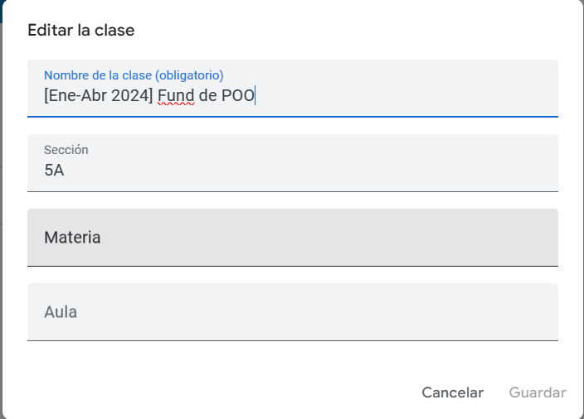



Aportación al Perfil de Egreso.
Esta asignatura aporta al perfil del egreso del Ingeniero en Sistemas Computacionales para su capacidad para desarrollar un pensamiento lógico a través del diseño de algoritmos utilizando herramientas de programación para el desarrollo de aplicaciones computacionales que resuelvan problemas reales.
Atributo al egreso al que aporta.
Implementa aplicaciones computacionales para solucionar problemas de diversos contextos, integrando diferentes tecnologías, plataformas o dispositivos.
Nivel de Aportación al Atributo de Egreso:
Alto

Categoría: Presentación
- Presentación del curso.
- Temario.
- Instrumentación.
- Control de Asistencias y Calificaciones.
- Proyector 1 (Google Meet para quienes no vean de lejos)
- Proyector 2 (Google Meet para quienes no vean de lejos)

Categoría: Enlaces Web y formatos
- Formato para el control de asesorías de estudiante.
- Formatos para reporte individual.
- Formato para reporte en equipo.
- Formato para prácticas y proyecto final.
- Dos libros digitales.
- Dos referencias de la biblioteca.
- Lista de aplicaciones para descargar (Visual Studio Code, Node JS, Laragon, etc).

Evaluación Diagnóstica
- Evaluación diagnóstica.
- Resultados de la evaluación diagnóstica.

Categoría (Tema): Título Competencia 1
- Apuntes.
- Tarea: Prácticas (Ordinario, Recuperación).
- Tarea: Reportes (Ordinario, Recuperación).
- Tarea: Cuestionario (Ordinario, Recuperación).
- Resultados de la evaluación (Ordinario, Recuperación).

Categoría (Tema): Título Competencia 2
- Apuntes.
- Tarea: Prácticas (Ordinario, Recuperación).
- Tarea: Reportes (Ordinario, Recuperación).
- Tarea: Cuestionario (Ordinario, Recuperación).
- Resultados de la evaluación (Ordinario, Recuperación).

Categoría (Tema): Título Unidad 3
- Apuntes.
- Tarea: Prácticas (Ordinario, Recuperación).
- Tarea: Reportes (Ordinario, Recuperación).
- Tarea: Cuestionario (Ordinario, Recuperación).
- Resultados de la evaluación (Ordinario, Recuperación).

Categoría (Tema): Título Unidad 4
- Apuntes.
- Tarea: Prácticas (Ordinario, Recuperación).
- Tarea: Reportes (Ordinario, Recuperación).
- Tarea: Cuestionario (Ordinario, Recuperación).
- Resultados de la evaluación (Ordinario, Recuperación).

Categoría (Tema): Título Unidad 5
- Apuntes.
- Tarea: Prácticas (Ordinario, Recuperación).
- Tarea: Reportes (Ordinario, Recuperación).
- Tarea: Cuestionario (Ordinario, Recuperación).
- Resultados de la evaluación (Ordinario, Recuperación).

Categoría: Asesorías
- Tarea: Foto control de asesorías del estudiante.

Proyecto Final
- Tarea: Reporte del Proyecto Final (Indicaciones).
- Tarea: ó Exposición final.

